GUIA DE TRABAJO: TECNOLOGÍA
NOMBRE: __________________________________________________
FECHA:___________________________ CURSO : Primero básico
¿QUÉ VAMOS APRENDER?
OBJETIVO | CONTENIDO
OA1: Crear diseños de objetos tecnológicos, a partir de sus propias experiencias y representando sus ideas, a través de dibujo a mano alzada o modelos concretos, y con orientación del profesor. | 1.- Ideas o soluciones tecnológicas simples.
OBJETIVO DE LA SEMANA | HABILIDADES (HABILIDAD)
Diseñar basurero de mesa siguiendo pasos para su creación, observando ejemplos y dibujando a mano alzada en el cuaderno. | Diseñar: Es realizar un dibujo o dibujos de una cosa para que sirva de modelo en su realización

I.- ¡COMENZAMOS LA CLASE!
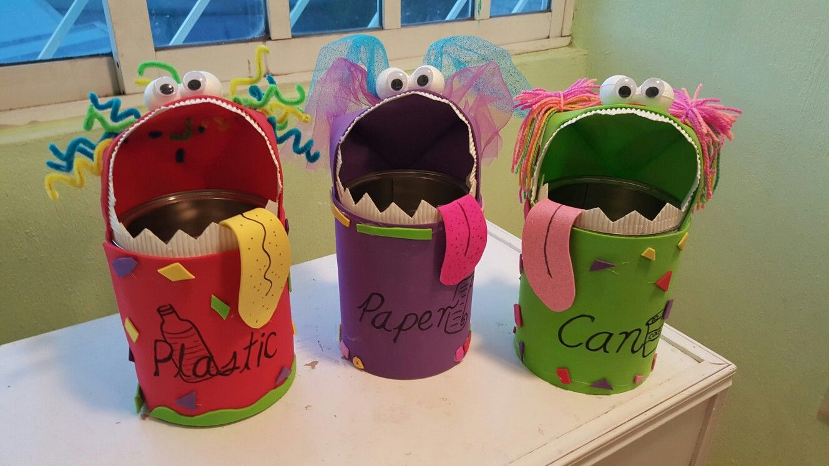
Constantemente nos paramos de nuestros puestos para ir a dejar basura de punta de lápices o papeles al basurero de la sala, situación que provoca que te pares de tu puesto reiteradas veces, entonces… ¿Qué pasaría si en tu mesa tuvieras un mini basurero para tu basura? Evitaríamos ponernos de pie a cada rato, distraemos menos a nuestros compañeros y mantendríamos igualmente limpia la sala, sin necesidad de pararnos ni de dejar basura el en suelo.
ejemplos:

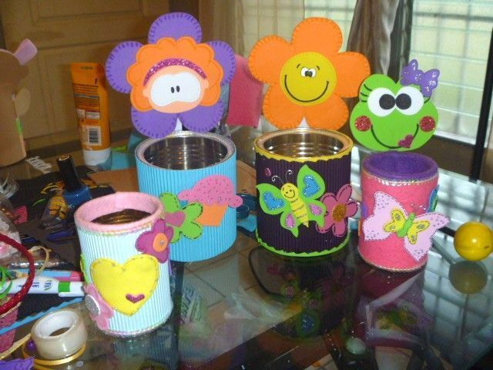

¡A TRABAJAR!
Hoy trabajaremos en el cuaderno o en una hoja blanca, para esto pide a un adulto que escriba cada instrucción en la que trabajaremos hoy.
Para realizar el basurero podemos utilizar material de desecho. Por ejemplo.
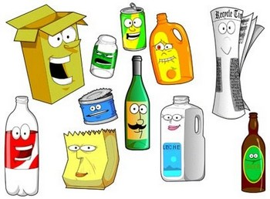

- Realiza el dibujo del basurero de mesa que te gustaría realizar.

- Dibuja los materiales que necesitarías.

Responde en voz alta.
¿Qué te gustó del trabajo de hoy? ¿Qué otro uso le darías al basurero de mesa?

